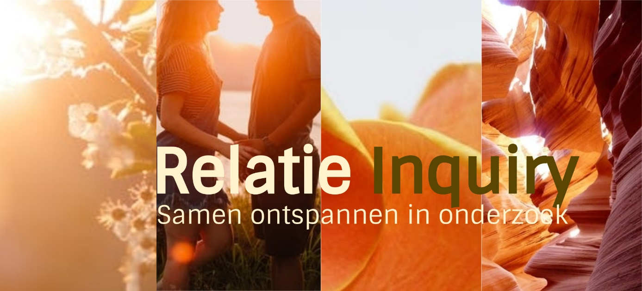
Privé-Inquiry voor stellen
​We nodigen stellen uit die willen verdiepen, verbreden en verfijnen in hun relatie met zichzelf en het contact met de ander.
We kijken naar scripts en programma’s die jullie weghouden van je oorspronkelijke energie. We reiken praktische manieren aan om weer op een nieuwe manier in verbinding te komen met je essentie.
Jullie kunnen in alle vrijheid onderzoeken waar je nieuwsgierig naar bent en daar je eigen weg in bewandelen. Je kijkt van moment tot moment wat er in jezelf en tussen jullie ontstaat. Als stel kun je op deze manier de verdieping in.
Dit alles doen we in een warme, huiselijke setting met mogelijkheden om te genieten van de heerlijke Drentse natuur en de stilte. Jullie brengen je eigen thema rondom relaties en intimiteit in dat aandacht behoeft.
In gezamenlijkheid en gelijkwaardigheid onderzoeken we, met ons krachtig bewust veld als bedding. Dat wat jullie in jezelf openen, opent ook in het contact met de ander en de wereld. Zo ontdekken jullie steeds nieuwe, geheel unieke, aspecten van jullie essentie en je uitingsvorm in relaties en intimiteit.
​
Wij hebben een breed palet van werkvormen tot onze beschikking. In afstemming met jullie wensen en thematiek zetten we in wat passend en nodig is. Zo krijgt jullie proces en onderzoek de juiste diepgang.
Wij gebruiken werkvormen uit verschillende disciplines zoals kwantumcoaching, systemisch werk, (lichaamsgerichte) psychotherapie en subtiele oefeningen gericht op het diep ontspannen van het zenuwstelsel. Daarnaast maken jullie kennis met zachte aanraakvormen. De oefeningen vinden gekleed plaats omdat het met name gaat om het herkennen van de energetische uitwisseling. Het lichaam kan zich op deze manier nog verder openen. Daardoor komen diepere en verfijnde gevoelens van je oorspronkelijke wezen weer tot jullie beschikking.
We ‘werken’ in een ontspannen sfeer waarin je je verhaal kunt delen met ons (kwantum)bewustzijn als bedding. Gefocuste waarneming in contact met het kwantumveld, integratiemomenten, activerende oefeningen en aandachtige aanraking, stilte en gezellig samen-zijn wisselen elkaar af.
Uitwisseling 160 euro per persoon voor een Inquirydag met overnachting.
Uitwisseling 295 euro per persoon voor een Inquiryweekend met twee overnachtingen.
Jullie aanmelding is definitief als je 50 euro per persoon aanbetaald hebt op NL43ABNA0573402094 t.n.v. AMWE Gijsbers om je te committeren aan je aanmelding. Bij afmelding rekenen we 25 euro annuleringskosten.
Je kunt wel iemand anders in jouw plaats laten gaan. Mochten wij genoodzaakt zijn te annuleren dan krijg je vanzelfsprekend het volledige bedrag teruggestort.
Uitgebreidere toelichting van het programma (n.b. wij hanteren een vrij programma waarin ter plekke plaats is voor wijzigingen afhankelijk van de behoefte van dat moment).
Mocht je vragen hebben mail of bel ons op janwillem528hz@hotmail.com (0634628830) of info@harten-vrouw.nl (0651884888)
Adresgegevens:
Duinweg 7
9475PK Midlaren (ligt aan onverharde weg)
Over ons
Anja Gijsbers en Jan-Willem Nierop werken met compassie en toewijding voor alles wat zich in jou en je partner laten zien. Dit kan een sluitende, openende, wegbewegende of integrerende beweging zijn. Alles stroomt. Zonder druk iets te ‘moeten’ en vrij om volledig te zijn met dat wat er is. Veiligheid, verbinding, lichtheid, humor en openheid zijn woorden die de sfeer beschrijven. Focus en aanwezigheid zijn de werktuigen waarmee we het individuele en gezamenlijke veld kaderen en vorm geven. We werken vanuit de intentie van het lichaamsbewustzijn en zijn ondersteunend aanwezig bij proceswerk.
Anja Gijsbers
Persoonlijke ontwikkeling en 'waarheidsvinding' hebben mij altijd mateloos geboeid. Ik wilde leren en weten en delen. Ik vond antwoorden bij uiteenlopende levensfilosofieën die ik vervolgens vertaalde naar mijn werk als coach en begeleider van groepen. Tegelijkertijd ontstonden er weer nieuwe vragen. Een voortdurend proces waarbij steeds meer 'niet-weten' leidt tot steeds meer 'niet-doen'. In de rust van de vrijgekomen ruimte ontstaan nieuwe keuzes. Soms tegenstrijdig aan mijn gewoontepatronen (en daardoor spanning opleverend) en soms direct inzicht gevend en bevrijdend. Samen met mijn partner Jan-Willem faciliteer ik bijeenkomsten waarbij we de kracht van de groep benutten voor bewustzijn vrijmakend onderzoek. Wij kiezen expliciet voor een praktische en fysieke aanpak om je lichaam te helpen openen en tot expressie te brengen. Je essentie verankert daardoor stevig in je lijf; het middel om je Zelf in deze realiteit uit te drukken. Met name de verstilde aanraking en het 'niet doen om te voelen, maar eerst voelen en dan pas doen' hebben voor mij verdiepend gewerkt. Het is fijn om mijn ervaring te delen samen met gelijkgestemde mensen en ons (oppas)huis in Midlaren is daarvoor de perfecte plek!
Jan Willem Nierop
Ik begeleid mensen (individueel en groepsgewijs) bij levensvragen en transformationele processen. De essentie van mijn begeleiding is dat ik vanuit rust en zijnsgerichtheid werk. Met aandacht ben ik aanwezig bij hetgeen er gevoeld, gezien, gehoord of geuit wil worden. Ik ben altijd weer verwonderd door wat er kan gebeuren wanneer het diepere zelf ruimte krijgt om zich te tonen. Het maakt niet uit of dit in mezelf of bij de ander ontstaat. Deze stroom is voelbaar in een diepere ademteug, een buik die warm wordt of emotie die plots geuit kan worden. Door mezelf steeds opener te delen ontstaat er
een veld waarin ook anderen zich uitgenodigd voelen te delen. Zo werken we samen in het vrijmaken van ons oorspronkelijk potentieel.
Referentie Privé Inquiry voor Stellen
Hans is 69 jaar en ik 63, wij kennen elkaar een klein jaar.
Wij zijn beide gescheiden, vonden elkaar op een datingsite en zijn inmiddels zover dat wij willen samenwonen.
In elkaar vinden we veel herkenning, erkenning en begrip.
Wat we ook beide tegenkomen is een angst om ons echt te geven aan elkaar. Ik vanuit het hart, bang om weer pijn gedaan te worden, en Hans meer vanuit zijn territorium, bang om te delen en ruimte te verliezen. Niet alleen onze ervaringen omtrent echtscheidingen speelden een rol; ook jeugdtrauma's staken de kop weer op.

We zijn op zoek gegaan naar een manier om hiermee aan de slag te gaan en kwamen -via een vriendin- terecht bij de Inquiry Bewustzijn en Intimiteit bij Anja en Jan-Willem.
We vonden het heel spannend om dit aan te gaan: voor Hans is deze manier van 'werken aan jezelf' nieuw. Voor mij is dit wel bekend, maar dat maakt het niet minder eng; ik weet immers hoezeer je de diepte in gaat en hoe spannend dit soms is.

We besloten voldoende vertrouwen in elkaar te hebben om dit aan te durven en namen contact op met Anja.
Zij gaf aan dat er een mogelijkheid is om een privé Inquiry te doen en we besloten hiertoe.

Op een maandagavond kwamen wij aan in Drenthe. We begonnen met een uitgebreide kennismaking waarin we onze doelen bepaalden en, heel natuurlijk, meteen een opstelling deden.
Na de nabespreking gingen we naar bed -heerlijke bedden- en lagen we ons te verwonderen over de snelle vertrouwdheid met Anja en Jan-Willem.

De volgende ochtend kregen we een gezond ontbijt, in de zon achter het huis. Om 10 uur startten we weer en we zijn de hele dag aan de slag geweest met diverse inquiryvormen tot 's middags 4 uur.
Na een heerlijke biologische en vegetarische lunch en hebben we samen een kleine wandeling gemaakt in het prachtige gebied.
Deze tijd werd door Anja en Jan-Willem besteed aan kijken waar wij stonden en vaststellen van het programma voor de middag.

In de evaluatie konden Hans en ik duidelijk aangeven hoe en tot hoever wij onze doelen bereikt hadden. We waren hier zeer tevreden over en mee, er was hard gewerkt.
Wij denken erover in de toekomst nogmaals bij hen hiermee aan de slag te gaan.
Dan misschien in een groep, omdat werken met meer mensen een aanvulling kan zijn.

Denk erom: er worden wel gevaarlijk lekkere bonbons geserveerd!!

Hartelijke groet,
Anneke en Hans.

